**Análisis de Algoritmos**

**Profesora Ana Lorena Valerio SolísTarea programada # 2II semestre 2016**

**Aplicación de estrategias de diseño de algoritmos**

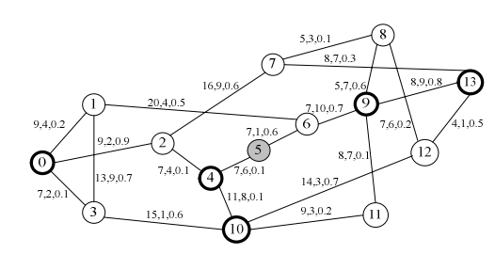***Objetivos***Desarrollar un programa en el lenguaje c# utilizado las ventajas de OO.Implementar algoritmos NP para determinar rutas cortas.

Implementar diferentes estrategias de diseño de algoritmos y realizar evaluaciones (empíricas y analíticas).

***Definición*** Hacer un programa para determinar rutas cortas con restricción de saltos usando distintas estrategias de diseño además de medir empíricamente y analíticamente los algoritmos implementados. Las estrategias de diseño deben cumplir con las características de cada estrategia según corresponda.

Las rutas cortas se calcularán sobre una red: grafo, el cual será fuertemente conexo, los vértices enumerados de 0 a N. Se debe indicar un vértice inicial y n vértice final.

**Estrategias:**

**Backtracking con poda**: realizar todas las posibles combinaciones (fuerza bruta), condición de parada cuando haya realizado todas las combinaciones posibles. Debe **podar** las posibilidades que no cumplan con la restricción de saltos y las rutas que superen el mínimo encontrado.

**Genético:** Debe seleccionar la población inicial (mínimo 8 rutas), cruzarla para crear generaciones que convergen a la solución cada vez más óptima, realizar la función de adaptabilidad, para poder decidir cuales rutas sobreviven (eliminar los ciclos si existieran). La mutación debe ser razonada no aleatoria. Se limitará la cantidad de generaciones a realizar.

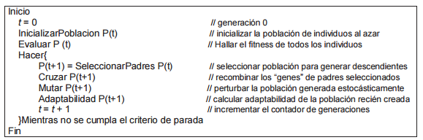

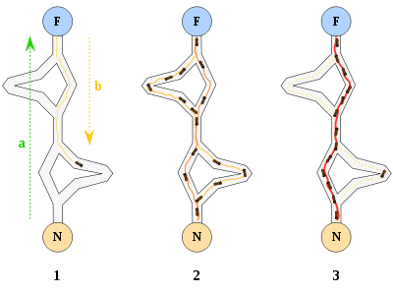**Probabilístico:** Debe ir calculando la mejor ruta por cada paso a partir del vértice inicial, una de las variables que debe tomar en cuenta será la cantidad de saltos, para no pasarse del límite establecido. Recuerde que el avance por el grafo debe actualizar las variables de decisión.

***Mediciones sobre los algoritmos***

Debe realizar pruebas para medir las diferentes estrategias de diseño, probando con diferentes tamaños de grafo 10 vértices, 100 vértices, 500 vértices y 1000 vértices. El límite de saltos será entre el 30% y 50% de la cantidad de vértices (3-5, 30-50, 150-250, 300-500). Con el mismo grafo se deben aplicar las 3 estrategias diseño. Para determinar el factor de talla debe realizar cuatro comparaciones entre los diferentes tamaños.

Realizar conteos de exploración de arcos y cantidad de memoria consumida en cada estrategia, determinar el factor de crecimiento, clasificar el algoritmos en notación O.

Realizar la medición analítica para cada uno de los algoritmos de las estrategias de diseño.

Usar tablas similares a las que se usaron para el primer proyecto programado.

***Operaciones***

El programa debe generar los grafos fuertemente conexos, con pesos distintos.

Realizar la programación de las 3 estrategias de diseño.

***Consultas***

1. Imprima todas las variables de medición para cada una de las estrategias de diseño.
2. Imprimir las rutas cortas encontradas, con sus respectivos pesos.
3. Imprimir la cantidad de podas realizadas y cantidad de rutas exploradas en la estrategia de backtracking.
4. Imprimir todos los cruces realizados para la estrategia genética y su mutación.
5. Imprimir la actualización de los valores para los vértices y arcos en la estrategia probabilística.

***Nota:*** Tomar en cuenta todas las aclaraciones que se dieron en día de entrega y discusión de este proyecto.

### Documentación Externa

Portada,

Introducción

Análisis del problema, haga las referencias a las citas respectivas.

Solución del problema

Hacer un diagrama con las estructuras utilizadas, listas, pilas, arreglos u otras estructuras, por estrategia.

Realice un diagrama de flujo o seudocódigo donde explique la lógica que usted desarrollo para aplicar cada una de las estrategias, indique las fórmulas utilizadas.

Análisis de Resultados

Resultados finales, indique que partes están completas, cuales defectuosos, y cuáles no se realizaron y el porqué.

Mediciones:

Adjunte las tablas de todas las mediciones realizadas a sus algoritmos. Y los screenshots correspondientes.

Conclusiones

Según la medición realizada indique cuál estrategia de diseño es más eficiente en general, justifique su aseveración.

Responda la siguiente pregunta ¿Con forme crece la talla cual algoritmo se va haciendo más eficiente?

Literatura citada

Mínimo de debe incluir 6. Use el formato APA.

### Documentación Interna

Descripción para cada estructura (o clase) y su uso en el programa,

Describir cada función e instrucciones dentro de estas.

### Aspectos Administrativos

* La tarea debe programarse en lenguaje c#.
* El desarrollo de este trabajo se puede realizar en pareja como máximo.
* Entrega de la tarea: 21 de noviembre antes de las 11 p.m.
* Se calificará con citas de revisión para la defensa de la tarea.
* Si se encuentra copia la calificación será de cero para todos los implicados.
* Debe entregarse la tarea en el TecDigital. Si tiene virus o si se encuentra mal identificando se rebajarán puntos por descuido del estudiante. Si no abre el proyecto no se calificará la parte programada.

Se recomienda que se comience a trabajar desde hoy.